ỦY BAN NHÂN DÂN  TỈNH TRÀ TRÀ VINH  TRƯỜNG ĐẠI HỌC TRÀ VINH | CỘNG HÒA XÃ HỘI CHỦ NGHĨA VIỆT NAM  Độc lập - Tự do - Hạnh phúc

LÝ LỊCH TRÍCH NGANG SINH VIÊN
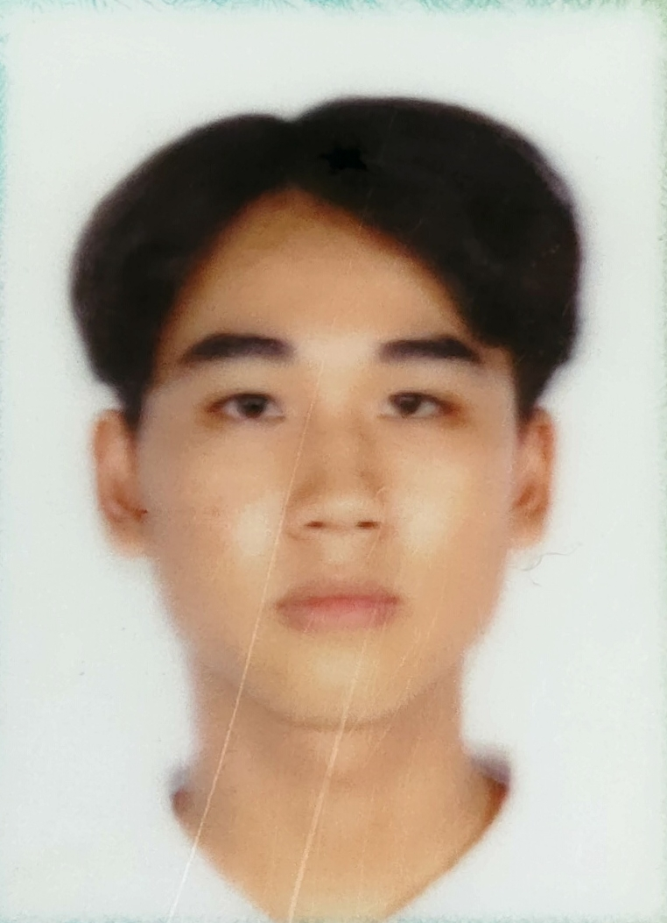
- Sơ yếu lý lịch
- Họ và tên: ......Lê..Trực..Tín...................................................................
- Nơi sinh:.........Bệnh viện Đa khoa Trà Vinh...........................................
- Ngày, tháng, năm sinh:.....10/06/2003....................................................
- Dân tộc:......Kinh............Tôn giáo:..........Không....................................
- Mã số sinh viên:..........110121137.........................................................
- Mã lớp:.................DA21TTC......................................................................
- Ngành: ...............Công nghệ thông tin...............................................................................
- Khoa: ................Kỹ thuật và công nghệ.............................................................................
- Hệ đào tạo:..........Chính quy................................................................................................
B. Chi tiết lý lịch
- Hộ khẩu thường trú (số nhà)…..486..đường (ấp)...............Lê Lợi.........................Phường (xã)………1………Quận ( huyện ) : ……khóm 4……….......Tỉnh (Thành phố) …Trà Vinh....
- Điện thoại liên lạc:…….....0949062229..............Di động:...................................................
- Địa chỉ liên lạc (Tạm trú) :....486 Lê Lợi khóm 4 phường 1 Thành phố Trà Vinh...............
- Họ tên cha:...Lê Minh Trực………. Năm sinh : .....1975……Điện thoại:....0913187674…
- Dân tộc:...Kinh…………………….Tôn giáo………Không……………………………......
- Nghề nghiệp : ……Tài xế…….Nơi công tác :………Tư nhân……….................................
- Họ tên mẹ :...Tạ Ngọc Thảo…….Năm sinh:…1980.….Điện thoại:.……0779885969…....
- Dân tộc:………Kinh………….Tôn giáo………Không………………………....................
- Nghề nghiệp : …Nội chợ…….Nơi công tác :……………Không……………….................
- Họ tên vợ & chồng :…Không……Năm sinh :…Không……Điện thoại:……Không…......
- Dân tộc:……………Không………….Tôn giáo……………Không………………….........
- Nghề nghiệp :………Không……..Nơi công tác :...Không………………….......................
Tôi cam đoan những lời khai trên là đúng sự thật. Nếu có gì sai trái tôi xin hoàn toàn chịu trách nhiệm .
Ngày …12….tháng …10…năm ..2021..
Người khai ký tên
(Ghi rõ họ tên)
Lê Trực Tín

